**ИДЗ1 Вариант Глеба (11)**

**ТФКП и Ряды**



**Задача 1.** Найти сумму ряда.

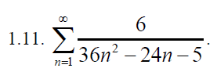 *РЕШЕНО*

**Задача 2.** Найти сумму ряда.

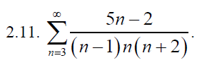 *РЕШЕНО (хотя с изм. Не требуют)*

**Задача 3.** Исследовать на сходимость ряд.

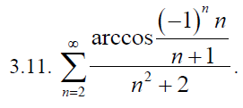*Сложность с arccos. Чередование +/- и обл. значений?  
Жду помощи. Спросил на Консультации*

**Задача 4.** Исследовать на сходимость ряд.

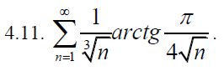 *РЕШЕНО*

**Задача 5.** Исследовать на сходимость ряд.

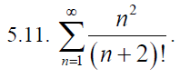 *РЕШЕНО*

**Задача 6.** Исследовать на сходимость ряд.

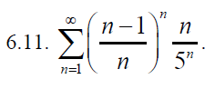 *РЕШЕНО*

**Задача 7.** Исследовать на сходимость ряд.

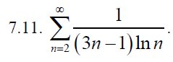 *РЕШЕНО*

**Задача 8.** Исследовать на сходимость ряд.

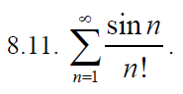 *РЕШЕНО*

**=======================================================================================**

РЕШУ ПОСЛЕ ОСВОЕНИЯ МАТЕРИАЛА В ВУЗЕ

**=======================================================================================**

**Задача 14.** Найти область сходимости функционального ряда.

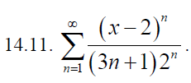Пока не знаю, что такое область сходимости. Должны пройти

**Задача 19.** Разложить функцию в ряд Тейлора по степеням *x*.

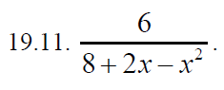

**Задача 20**. Вычислить интеграл с точностью до 0,001.

